常州市新北区初中化学周文荣卓越教师成长营
活动简报
（第12期）
主持人：周文荣 导师：钱柳云 李小静 董新伟 本期编辑：陈梦麟
★
专家引航赋新能 笃行不辍促成长
——记常州市新北区初中化学周文荣卓越教师成长营第12次活动
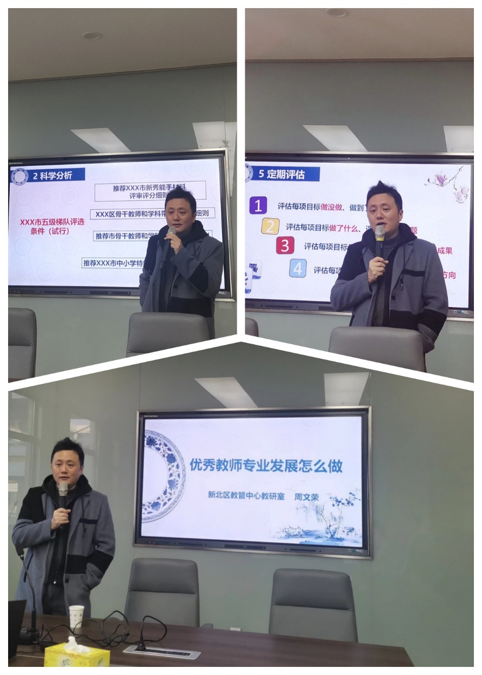
为进一步提高教师对化学核心素养的理解及实验创新能力，引领教师专业成长，2024年1月27日，常州市新北区初中化学周文荣卓越教师成长营第12次活动在常州市龙城初级中学举行。成长营主持人、新北区教管中心教研室主任周文荣，经开区教师发展中心教研员、培育站导师董新伟老师以及成长营全体成员参加了本次活动。
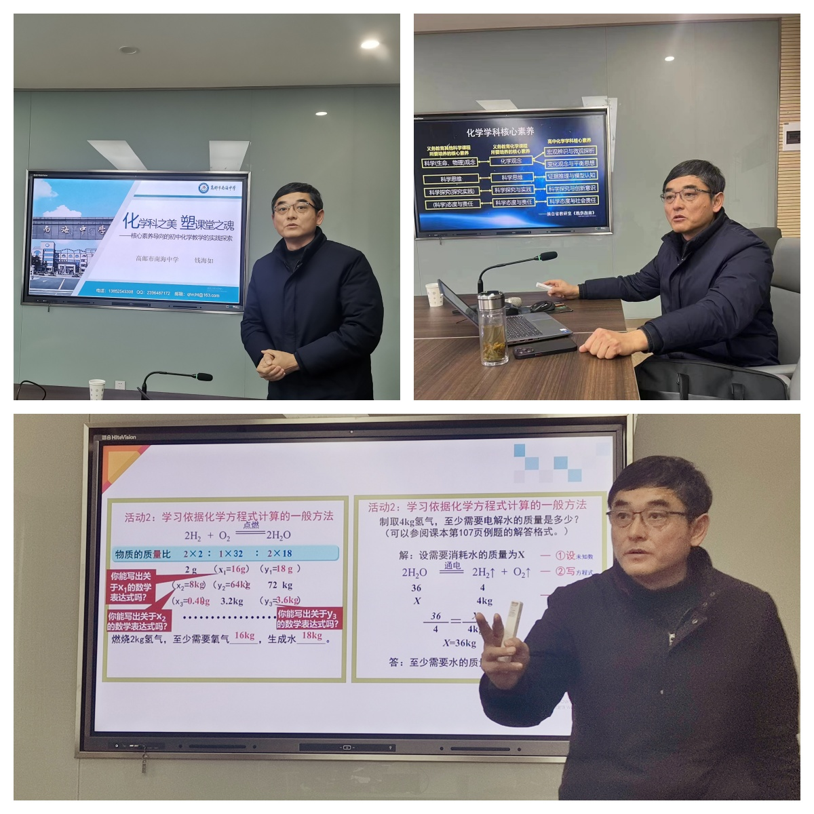
规划引领发展，方法助力成长。首先，成长营主持人、新北区教管中心教研室主任周文荣作了题为《优秀教师专业发展怎么做》的讲座，为成长营学员们的专业发展指明方向。周主任通过五个通俗易懂又蕴含哲理的小故事，对学员们提出五点具体要求：发展须目标明确，根据自己目前的情况为自己定一个合理目标；发展须要事第一，根据条件梳理不足，找到要事，例如在论文、公开课、课题、评优课基本功比赛等方面有重点地瞄准；专业发展要循序渐进，将目前存在的漏洞进行合理分解，例如列一个时间进度表逐步推进；发展须信念坚定，相信自己能做好，瓶颈期也能自我突破；发展须少说多做，做就要做到实处。最后，周主任送给成长营学员们“咬定青山不放松”、“衣带渐宽终不悔”、“绝知此事要躬行”、“不畏浮云遮望眼”和“好风送我上青云” 这五句诗，希望成长营全体成员在教学实践中坚持思考、躬行和反思。

接下来，江苏省特级教师、正高级教师、高邮市南海中学钱海如副校长作题为《化学科之美 塑课堂之魂——核心素养导向的初中化学教学的实践探究》的讲座。钱校长的讲座分为三个部分，分别为素养导向的教学范式、实证支撑的课堂评价和实践为先的特色做法。第一部分，钱校长为我们解读了初中化学“四五五”教学范式基本内涵，阐述了化学课程的理念和化学学科核心素养，指出义务教育化学课程所要培养的核心素养应与高中化学学科核心素养相对应，提出义务教育化学课程的性质指向性更明确、更精准。钱校长还详细解读了初中化学的五个大概念，对其核心知识、基本思路与方法等方面提出了切实可行的建议。钱校长以新授课《化学反应中的质量关系》、《依据化学方程式的计算》《影响物质溶解性的因素》和《物质溶解性的定量表示》等四个优质课堂教学实践为例，让我们直观了解大概念视角下应该如何把握教学内容、情境设置、概念教学、教学过程、习题训练等，感受到化学课程的育人价值。钱校长以《第3章物质构成的奥秘复习》和《第6章溶解现象复习》这两个优质复习课教学实践为例，让我们体会到复习课重要的“六个一”，即一个理论、一种设计、一种情境、一个核心、一种手段和一条题目。第二部分，钱校长详细介绍了他们团队如何组织教师通过课堂观察量表进行课堂观察，如何进行磨课提升活动和课堂教学评价。第三部分，钱校长讲述了自己工作室带领项目组的化学教师始终保持初心，取得了不菲的成绩，提出了“凸显主题的专家引领”、“基于实践的课题研究”、“着力突破的项目推进”和“立己达人的示范指导”等四点特色做法供我们学习借鉴。最后钱校长建议化学教师要做到“突出基本观念，不游离课标”、“放大学习过程，不急功近利”、“做出整体规划，不一步到位”和“控制试题难度，不超越基础”，达到学生发展自主和谐的愿景。
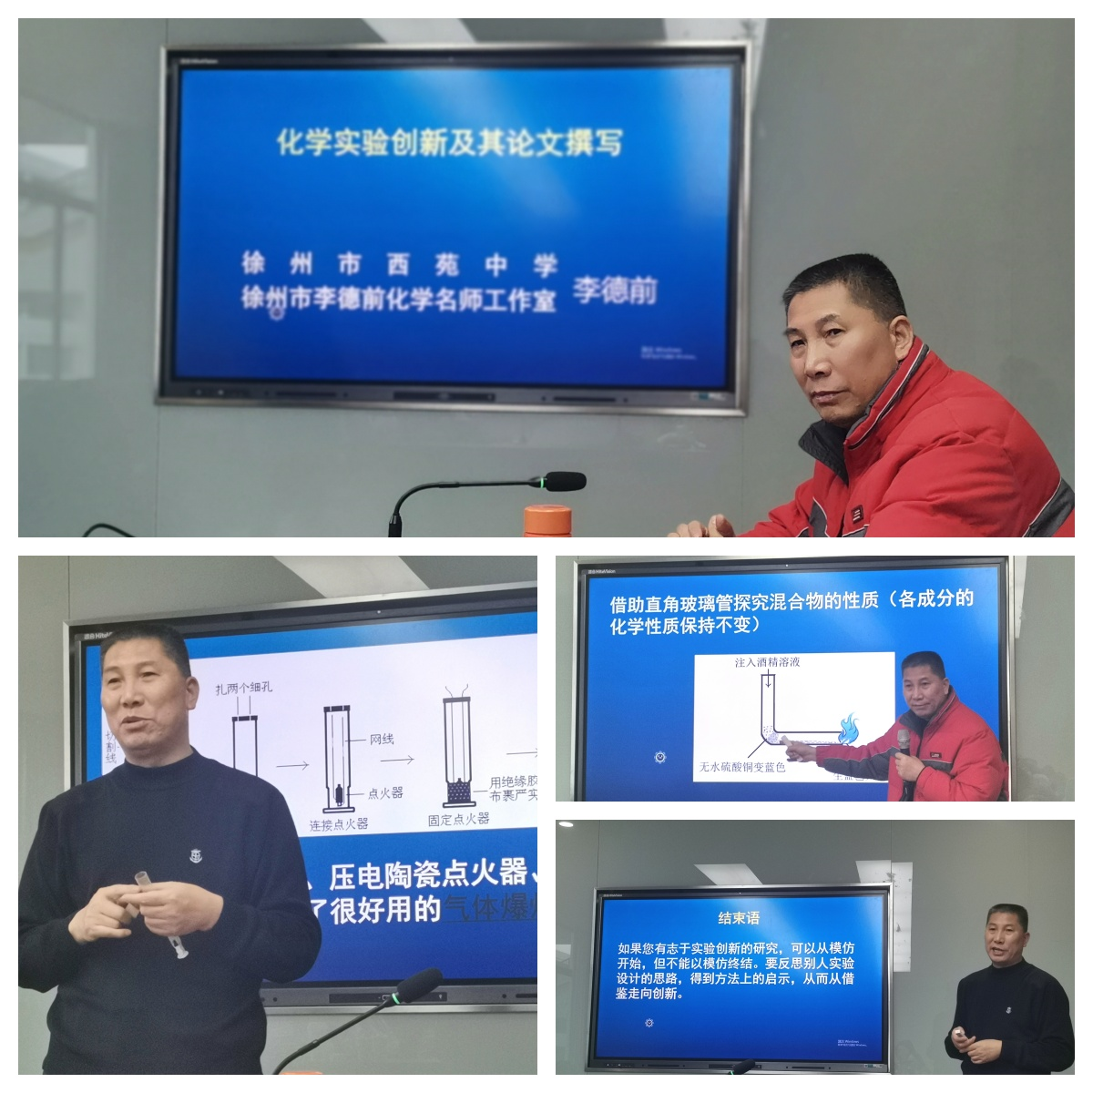
下午，江苏省特级教师、正高级教师、徐州市西苑中学李德前老师作了题为《化学实验创新及其论文撰写》的讲座。作为一线教学的专家，李老师将自己和团队多年实验创新的研究智慧进行了分享，从实验创新的原则、实验创新的方法、实验创新的思路和实验论文的撰写这四个方面帮助教师们系统地认识实验创新，为教师们的实验创新思路注入了源头活水。第一部分，李老师从科学性、简易性、原创性、经济性、安全性等方面给大家介绍了实验创新的原则。第二部分，李老师重点介绍了缺点列举法、希望点列举法、放大法、缩小法、组合法、替换法、移植法和定量法等实验创新的方法，用具体案例直观地诠释了实验创新的魅力，如在1.2m长的日光灯玻璃管里做高锰酸钾溶于水的实验，不仅证明了物质由微粒构成，更给我们带来了视觉享受；铁丝在增氧酒精灯上燃烧，连续的火星四射营造了年味；空气中铁丝绒旋转燃烧，炫酷的现象极其震撼；现场用注射器、压电陶瓷点火器和导线制成的简易装置演示爆炸实验，弹射三米的橡皮塞引起老师们阵阵赞叹；将儿童吹泡器的前端嫁接到球形干燥管的粗端口，吹出的氢气泡又大又结实，甚至可以用镊子夹起点燃，让我们眼前一亮……第三部分，李老师介绍了实验创新思路，就是想方设法“优化方法”、“改变装置”和“更换原理”，并以探究微粒运动实验为例，详细阐述了如何一步步改进课本实验。第四部分，李老师结合具体论文实例，从论文的基本格式、改进实验撰写论文需要的灵感和素材等角度和我们分享了实验创新论文的撰写方法。最后，李老师勉励老师们：“实验创新的研究可以从模仿开始，但不能以模仿终结。要反思别人实验设计的思路，得到方法上的启示，从而从借鉴走向创新”。
百舸争流千帆竞，乘风破浪正当时。三场讲座让成长营全体学员们饱享了文化大餐，点燃了学员们专业成长的激情。最后，周主任给学员们布置了寒假任务，相信大家会将今天的所学落到实处，不断耕耘、不断进步。

